Практическая работа №15
Тема: Настраиваем Telnet
Выполнил: Емельянов Иван ИС223
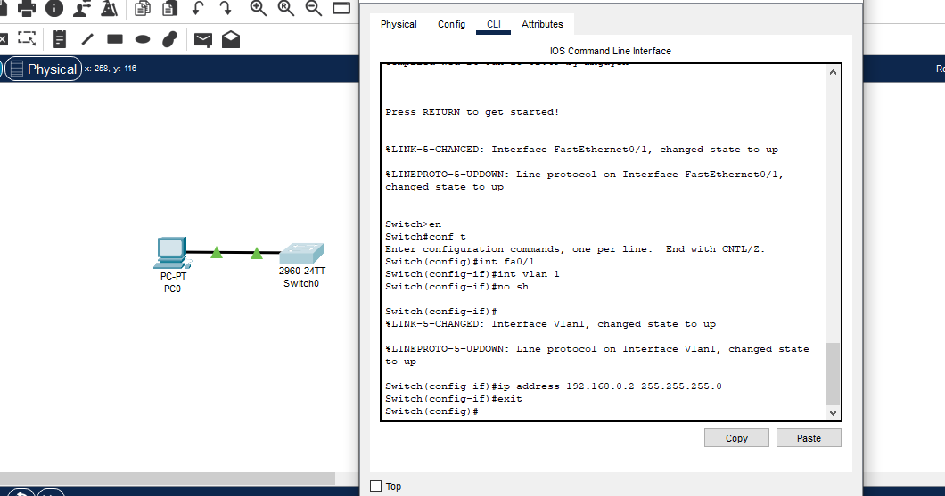
- Добавил устройства в рабочую область, после чего настроил ip на PC0 и Switch
- После этого я проверил наши настройки
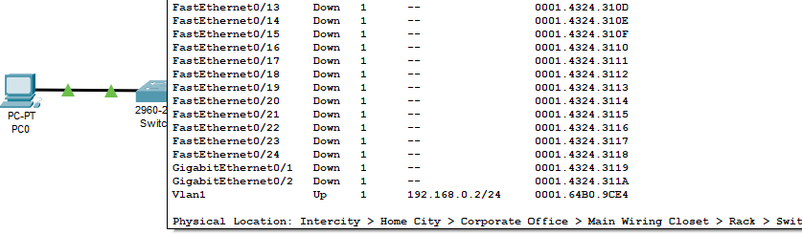
- Потом я перешёл в консоль РС0 и прописал следующую команду
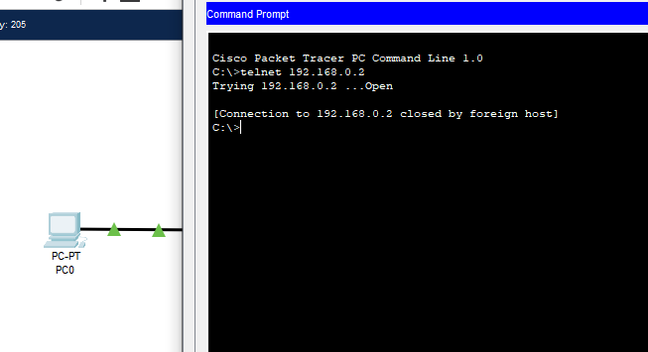

- Следующим действием была настройка подключений для Switch и повторная попытка подключения

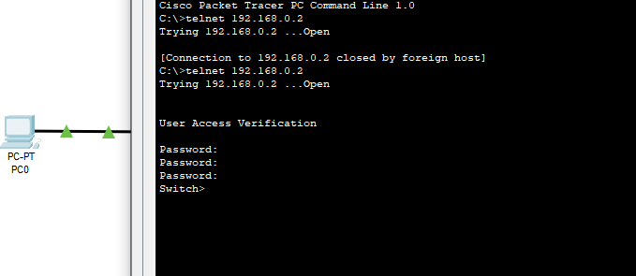

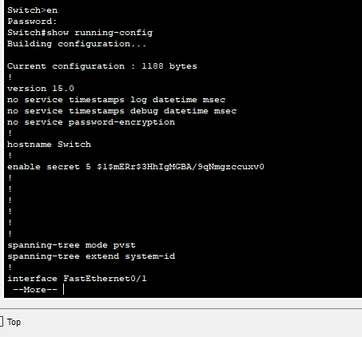
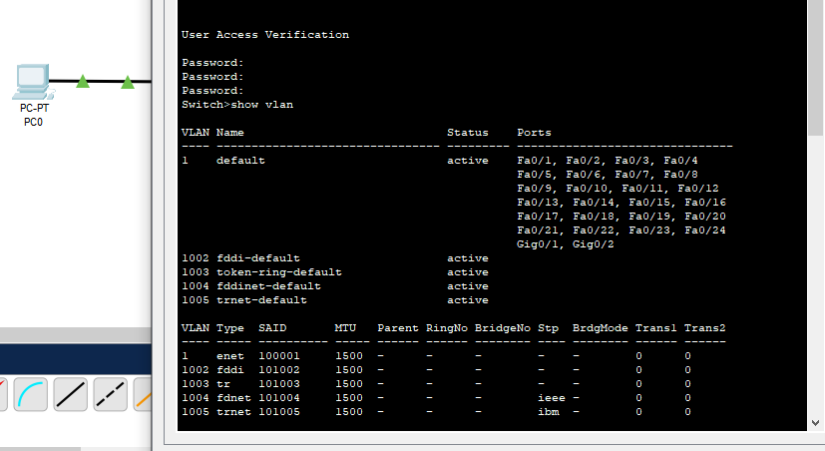
- В конце я проверил две команды

